Spelen, bewegen en ontmoeten in Hegdambroek

De ontwikkelingen in Hegdambroek rondom spelen, bewegen en ontmoeten zijn in volle gang. De waterspeelplaats en de kleinere speelplekken zijn verouderd en moeten worden vervangen. De gemeente is in gesprek gegaan met bewoners en ziet kansen om de openbare ruimte zo in te richten dat deze aantrekkelijk is om te spelen, bewegen en ontmoeten voor bewoners van 0 tot 100 jaar!
In gesprek met bewoners
Naar aanleiding van de oproep in het vorige artikel heeft de gemeente dit voorjaar met een groep bewoners online bij elkaar gezeten. De bewoners gaven aan dat zij het belangrijk vinden dat er plek is voor álle bewoners om te spelen, bewegen en ontmoeten in Hegdambroek en in het bijzonder het gebied rondom de waterspeelplaats. Ook kinderen zijn bij de planvorming betrokken; ze vertelden hoe belangrijk de waterspeelplaats voor hen is en dat ze graag meer willen kunnen doen in de wijk met hun step of BMX fiets.
Daarnaast gaf het beheer van de kinderboerderij aan natuureducatie te willen gaan doen, zowel binnen als buiten de kinderboerderij .

Het gebied rond de waterspeelplaats als groen sociaal knooppunt
In alle gesprekken met jong en oud werd al snel duidelijk dat de waterspeelplaats een belangrijke plek is voor de bewoners van een groot deel van Lindenholt.. Daarom werkt de gemeente aan een nieuw ontwerp voor de waterspeelplaats en het gebied eromheen. In het ontwerp is uitgegaan van een zo goed mogelijke doorstroming van het water om de kans op botulisme en blauwalg te verkleinen. Het gebied nodigt jong en oud uit om naar buiten te gaan om te spelen, bewegen en ontmoeten ! Natuurlijk blijven het Cruijff Court en het basketbalveld daarin behouden.

In het nieuwe ontwerp worden de verschillende gebieden rondom de waterspeelplaats met elkaar verbonden. De speelplek achter de kinderboerderij, het Cruijffcourt, het basketbalveld en de waterspeelplaats worden samengevoegd tot een grote ontmoetingsplek waar iedereen zich welkom voelt. Daarom houden we in het nieuwe ontwerp ook rekening met inwoners met een beperking. Dit doen we bijvoorbeeld door het aanleggen van een rolstoelvriendelijk pad en speeltoestellen waar je met én zonder beperking op kan spelen. Zo maken we samen spelen mogelijk.
In december is het conceptontwerp voor dit gebied klaar en presenteert de gemeente deze aan de bewoners via folders, posters, de website van Lindenholt Leeft en www.nijmegen.nl/lindenholtnaarbuiten
U kunt daar uw reactie achterlaten zodat dit ontwerp waar mogelijk nog kan worden bijgewerkt om zoveel mogelijk ieders wensen te verwerken.
Lindenholt krijgt een Pumptrack!
De gemeente is ook in gesprek gegaan met jongeren, jongerenwerker Tobias en buurtsportcoach Janneke . Zij hebben een grote wens om meer met hun step of BMX fiets te kunnen doen in Lindenholt. De gemeente komt aan deze wens tegemoet. Er komt een pumptrack in het gebied naast het basketbalveld! Een pumptrack is een circuit met bulten en kombochten, die elkaar ritmisch opvolgen. Je kunt het zien als een kruising tussen een BMX-baan en een skatepark.

Afbeelding pumptrack
Van speelplek naar ontmoetingsplek
In Hegdambroek zijn een aantal speelplekken waar de speeltoestellen binnenkort niet meer veilig zijn en dus verwijderd moeten worden. De gemeente gaat samen met de buurtbewoners kijken hoe ze ervoor kunnen zorgen dat ontmoeten mogelijk blijft op deze plekken en dat de kleinsten er fijn kunnen spelen. Bijvoorbeeld door het plaatsen van speelaanleidingen of andere elementen die aanleiding geven om te spelen zoals wilgenhutten of boomstammen. Of door het planten van bespeelbaar groen waar kinderen kunnen ontdekken en zich verstoppen. Misschien heeft u zelf nog ideeën voor deze plekjes zoals het gezamenlijk aanleggen en onderhouden van een kleine buurtmoestuin.

. 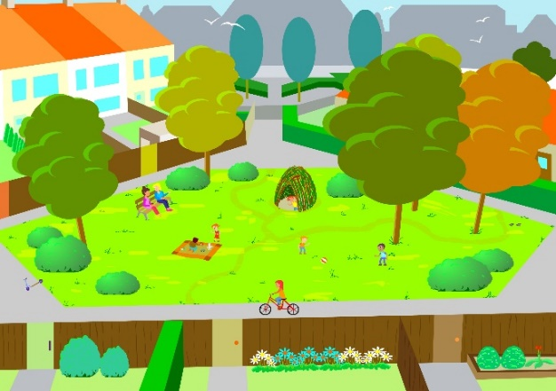

Impressie groene ontmoetingsplekjes ( zie bijlage mail)

Meedenken over de inrichting ? Graag !
Wij vinden het belangrijk om bewoners actief te betrekken bij de herinrichting van de kleine speel- en ontmoetingsplekken in Hegdambroek. Daarom zijn we met de bewoners (jong en oud) in gesprek. We organiseerden op 1 december hiervoor bijeenkomsten op locatie. Voor degenen die niet in de gelegenheid waren om hierbij te zijn hebben we een online vragenlijst opgesteld.
Deze is te vinden via www.nijmegen.nl/lindenholtnaarbuiten.
Het concept ontwerp voor de grote ontmoetingsplek rond het water is vanaf 6 december eveneens te vinden op www.nijmegen.nl/lindenholtnaarbuiten. D.m.v. een online vragenlijst vragen we iedereen uiterlijk op 19 december te reageren op het ontwerp, zodat we dit, waar mogelijk kunnen aanpassen.

